Albatrosse, Sturmvögel und Sturmtaucher sind Seevögel, die viele Tage ohne zu landen über die Ozeane fliegen. Bei ihnen wurde sechsmal mehr Plastik im Magen gefunden als bei anderen Meeresvögeln. Bei zwei Drittel der 186 verschiedenen Seevögelarten haben Wissenschaftler Müll im Magen entdeckt. Bis 2050 könnten sogar 95% betroffen sein. Forscher wunderten sich und stellten sich die Frage, warum verwechseln diese Vögel Futter mit Plastik und sterben daran wie der abgebildete, tote Schwarzfußalbatross.
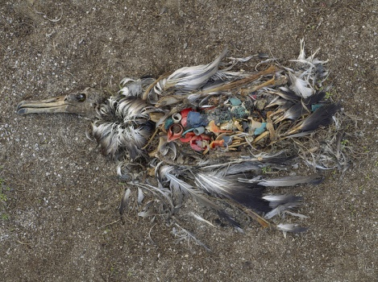

Am Plastikmüll im Magen gestorbener Albatross

.

Foto: Chris Jordan, Midway, 2009-2010
https://www.flickr.com/photos/arselectronica/4811409813/

Etwa 2005 haben Forscher nachgewiesen, dass Albatrosse, Sturmvögel und Sturmtaucher einen hervorragend entwickelten Geruchssinn haben. Dieser spielt eine wichige Rolle, um ihre Nahrung zu finden. Sie jagen vor allem Krebstiere, Fische und Tintenfische auf offener See. Deren Beutetiere ernähren sich von Plankton. Das sind kleine Lebewesen
z. B. Kleinkrebse, die im Wasser vor allem schweben. Wenn dieses tierische Plankton pflanzliches Plankton frisst, wird der Stoff Dimethylsulfid freigesetzt. Dimethylsulfid ist eine schwefelhaltige Verbindung, die am Mundgeruch von Menschen beteiligt ist. Goldhamsterweibchen locken mit diesem Stoff Männchen an.
Wo viel pflanzliches Plankton vorhanden ist, ist auch reichlich tierisches Plankton. Die Planktonfresser sind die Nahrung für die größeren Krebstiere, Fische und Tintenfische, die deshalb dort ebenfalls häufiger vorkommen. Albatrosse, Sturmvögel und Sturmtaucher riechen den Stoff Dimethylsulfid und finden damit reichlich Nahrung.
Erst 2016 haben Forscher festgestellt, dass Plastikteile schon nach kurzer Zeit von pflanzlichem Plankton besiedelt wird. Dadurch entsteht ebenfalls das Dimethylsulfid, das Albatrosse, Sturmvögel und Sturmtaucher anlockt. „Weil somit Plastik wie ihre natürliche Nahrung riecht“, verwechseln sie immer wieder Plastik mit ihrer Nahrung. Das mit pflanzlichem Plankton überzogene Plastik stellt also eine Art „Geruchsfalle“ dar.
- Bei welchen Seevögeln findet man besonders viel Plastik im Magen, woran sie sterben?
- Wie finden Albatrosse auf den Weltmeeren ihre Nahrung?
- Warum fressen Albatrosse so viel Plastik?

